SOUTĚŽNÍ OTÁZKY
- Jaká je nejvyšší hora Severní Ameriky?

a)Popocatépetl b) Mt. Whitney c) Mt. Mc Kinley

2. V jakém pohoří tuto nejvyšší horu najdeme?
a) Aljašské hory b) Appalačské pohoří c) Skalnaté hory

- Které z těchto měst je hlavním městem Kanady a které hlavním městem USA?
Chicago, Los Angeles, Montreal, Ottawa, Toronto, Washington
Kanada _________________________ USA ___________________________
Přiřaď ke státu i správnou vlajku
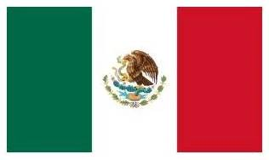
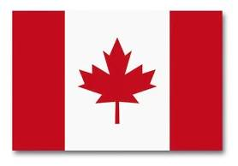
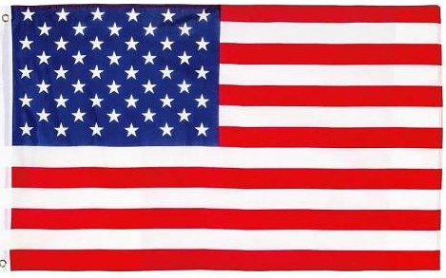
- b) c)

4. Severní Amerika není domovem?

- Pandy b) medvěda Grizlyho c) medvěda ledního
- Od koho dostali Američané v roce 1886 Sochu Svobody?
a) od Angličanů b) od Francouzů c) od Němců

- Jak se jmenuje velký sloupový symbol Indiánů?
a)totem b) kalumet c) tomahawk

